★★★☆☆
題組：Problem Set Archive with Online Judge
題號：10306: e-Coins
解題者：陳瀅文
解題日期：2006年5月2日
題意：
給定一個正整數 S (0<S<=300)，作為一個以原點為圓心的圓的半徑。再輸入m (0<m<=40)組向量，每組向量的內容皆為非負整數。判斷是否能任意組合這些向量來到達這個圓在圓周上的任何一點(每組向量可以不用或使用多次)。如果組合不出來，則輸出not possible；如果可以到達圓周上的任意點，輸出使用最少數目的向量數。
題意範例：
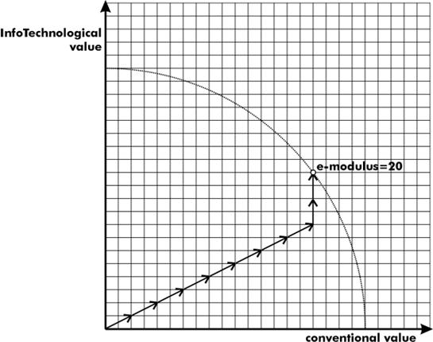
Input
3 : 總共的case數n(0<n<=100)
2 5 : 2 是這case有的向量數 5 是半徑S
0 2 : 向量(0,2)
2 0 : 向量(2,0)
Output: not possible
3 20 : 向量數=2 半徑S=20
0 2 : 向量(0,2)
2 0 : 向量(2,0)
2 1 : 向量(2,1)
Output: 10
3 5 : 向量數=2 半徑S=5
3 0 : 向量(3,0)
0 4 : 向量(0,4)
5 5 : 向量(5,5)
Output: 2
右圖為Case 2
半徑20
(0,2)*2
(2,0)*0
(2,1)*8
2+0+8=10

解法：
暴力法。
因為向量的值都是非負整數，怎麼組合都會是非負的整數。
用遞迴的方式配對出各種向量的倍數組合，每個向量倍數的限制在於乘以向量後x和y分量不得大於半徑S。
每此配對出來的值都帶入圓方程式看是否符合。符合者就把使用的總向量數目存起來。如果之後還有更小的數目就能再把原先的覆蓋過去。

解法範例：
CASE 3
半徑=5 向量(3,0)(0,4)(5,5)
(3,0) (0,4) (5,5) 符合? 答案
0 0 0 No 0
0 0 1 No 0
0 1 0 No 0
0 1 1 No 0
1 0 0 No 0
1 0 1 No 0
1 1 0 YES 2
1 1 1 No 2
每個向量倍數的限制在於乘以向量後x和y分量不得大於半徑S
討論：
半徑: S(0<S<=300)
向量數: m (0<m<=40)
case數: n(0<n<=100)
時間複雜度:O(n*向量組合數)
由於向量的倍數限制於半徑，所以向量組合數決定於向量數、向量內容和半徑。
程式：
無

